Studentische Hilfskraft in der Abteilung Graslandwissenschaft der Georg-August-Universität Göttingen

Die Abteilung Graslandwissenschaft sucht für das Jahr 2023 bis zu drei studentische Hilfskräfte für die Unterstützung laufender Forschungsprojekte.

Deine Aufgaben
- Biomasse-Beprobung und Bodenprobenahme auf den Feldversuchen am Reinshof und am Versuchsgut in Relliehausen
- Einsatz spezieller Sensortechnik auf den Feldversuchen
- Aufbereitung von Pflanzen- und Bodenproben im Institut
- Laborarbeiten wie TS-Bestimmung, Nahinfrarotspektroskopie und CN-Elementaranalyse

Anforderungsprofil
- Studium der Agrarwissenschaften oder Studium ähnlicher Studiengänge
- Interesse am wissenschaftlichem Arbeiten
- Interesse an generellen Themen im Grünland und im Futterbau
- Teamfähigkeit, Zuverlässigkeit und Motivation

Art der Beschäftigung
- Arbeitszeit: 30 Stunden pro Monat
- Beschäftigung zunächst für 3 Monate mit der Möglichkeit auf Verlängerung
- Vergütung erfolgt nach dem Stundensatz für studentische Hilfskräfte nach Tarif
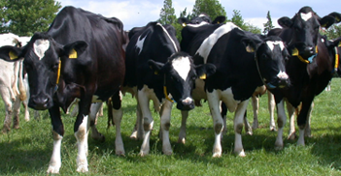
Bei Interesse oder Fragen wenden Sie sich bitte an:
Roman Mödden
Von-Siebold-Str. 8
37073 Göttingen
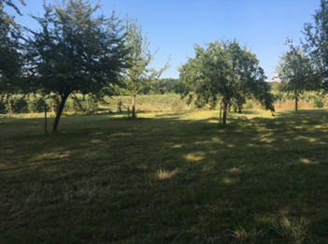
roman.moedden@uni-goettingen.de
Tel: 0551-39 24363

Dr. Martin Komainda
Von-Siebold-Str. 8
37073 Göttingen
martin.komainda@uni-goettingen.de
Tel.: 0551-24388

